Bitácora
Re-Fab

Proyecto capstone



Fecha de envío: 22/09/2026
Nombre(s) de estudiante(s):
- Cristopher Toledo
- Elías Henríquez
- Ariela Valdés
- Catalina Olea
- Adán Morales
PRIMERA PARTE DE LA CLASE 2
1. Fotopolimerización y Curado UV Axial Automático 3
2. Molienda Mecánica para Carga en Superficies y Terrazo 3
3. Sustitución en Origen por Resinas de Base Biológica 3
4. Destilación Fraccionada y Recuperación Antideflagrante de Solventes 4
5. Coprocesamiento Térmico Industrial a Alta Temperatura 4
4. Conclusiones para la Decisión del Proyecto 6
SEGUNDA PARTE DE LA CLASE 6
1. Propuesta en una frase: ¿Que proponemos construir y que problema especifico resolverá? 6
2. Bosquejo del prototipo / Esquemático 7
3. Arquitectura mínima. 7
4. PREGUNTAS PARA DECIDIR + PISTAS TÉCNICAS 7

PRIMERA PARTE DE LA CLASE
Se entregaron las notas de las bitácoras con sus respectivas rúbricas, el profesor nos dio una retroalimentación de nuestros trabajos y resolvió dudas.

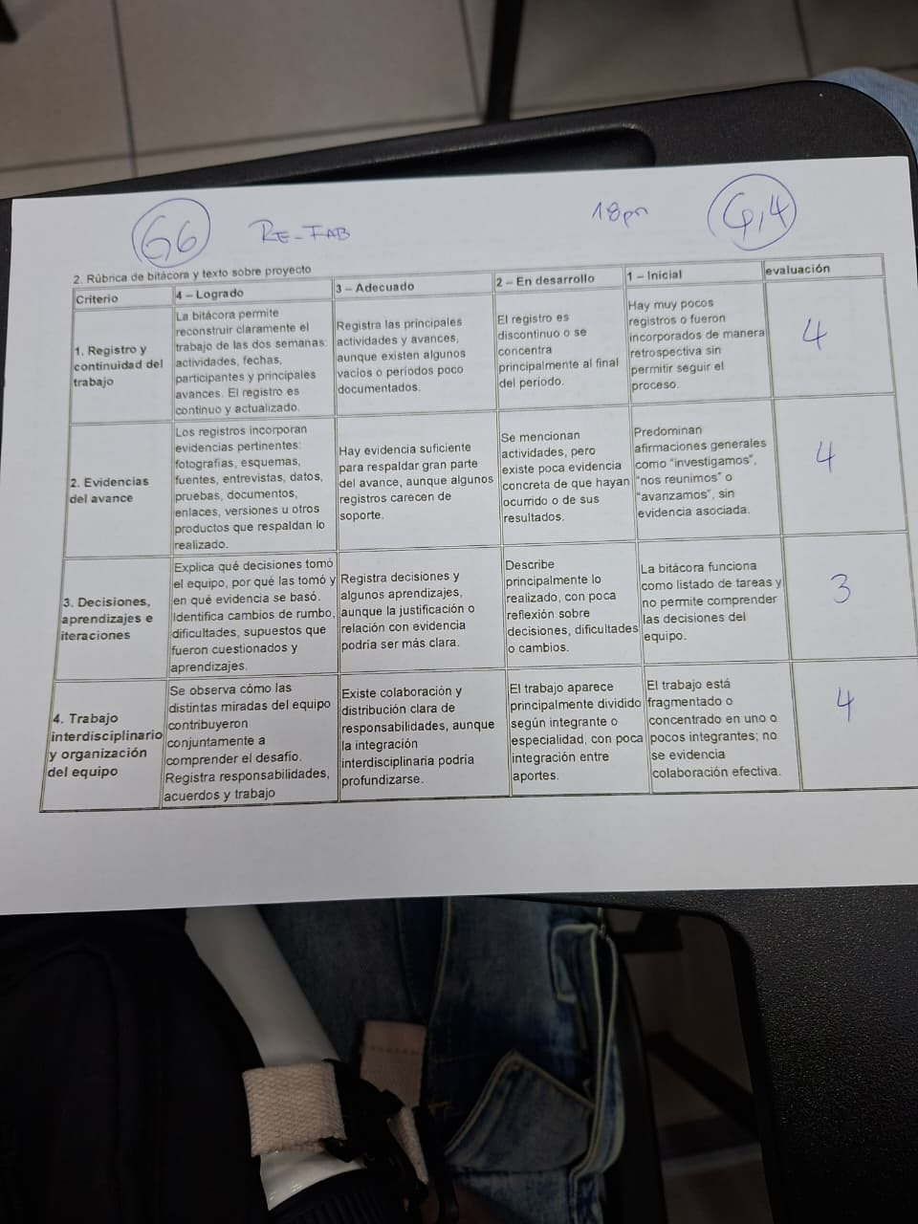

Luego de esto hicimos una actividad del “estado del arte” y “benchmark”

Actividad 1: Análisis estado del arte
Los operadores, emprendedores y usuarios del Hub de Innovación de Providencia que realizan prototipado mediante impresión 3D SLA/DLP necesitan gestionar y valorizar de forma segura los descartes de resina fotosensible (piezas fallidas, soportes y lodos saturados en alcohol), pero al ser polímeros termoestables tóxicos en estado líquido, no se pueden volver a fundir como el plástico común ni verter al alcantarillado, careciendo de un canal local de reutilización accesible.

Problema transversal: Desechos de resina de impresión 3D (piezas curadas, soportes y solventes contaminados en el Hub Providencia).
Posibles Soluciones:

1. Fotopolimerización y Curado UV Axial Automático
Máquina de taller que dosifica la resina residual y solventes sucios bajo una fuente de luz UV de 405 nm de alta potencia para solidificarlos en bloques continuos.
Onulis (EE. UU.) con su tecnología patentada WRAP™.
Transforma el desecho líquido tóxico en lingotes 100% sólidos e inertes que no lixivian químicos, eliminando el costo de manejo de residuos peligrosos.
onulis.com

2. Molienda Mecánica para Carga en Superficies y Terrazo
Trituración y micronización de impresiones fallidas y soportes curados para incorporarlos como árido decorativo en matrices de resina epóxica o acrílica.
Talleres del ecosistema Precious Plastic y estudios de biomateriales / diseño circular.
Evita el vertedero dándole una segunda vida útil al polímero termoestable, convirtiendo el scrap rígido en baldosas, cubiertas de mesa o artículos de diseño.
preciousplastic.com

3. Sustitución en Origen por Resinas de Base Biológica
Fotopolímeros formulados sustituyendo gran parte de los derivados fósiles por monómeros acrilados provenientes de aceites vegetales renovables (Soya).
Anycubic / eSUN / Liqcreate (China y Países Bajos).
Reduce la persistencia ambiental y la ecotoxicidad de los restos de resina generados, facilitando una degradación natural más rápida que la resina sintética tradicional.
liqcreate.com

4. Destilación Fraccionada y Recuperación Antideflagrante de Solventes
Equipos cerrados con cámara de vacío y calefacción controlada que hierven el alcohol isopropílico (IPA) saturado, recuperando el solvente puro por condensación.
Maratek Environmental y CBG Biotech (Canadá / EE. UU.).
Separa hasta un 95% del solvente limpio para volver a lavarlo en el Hub, dejando únicamente una torta de resina seca concentrada para ser curada o descartada en volumen mínimo.
maratek.com

5. Coprocesamiento Térmico Industrial a Alta Temperatura
Retiro técnico certificado (RESPEL) e inyección de los lodos y solventes de resina en hornos de clinker de cemento a más de 1.100 °C.
Geocycle (Holcim) / Hidronor (Chile y global).
Destruye completamente las moléculas complejas y aprovecha el poder calorífico de los solventes como energía alternativa sin generar cenizas secundarias ni contaminar aguas.
geocycle.com

Actividad 2: Benchmark y Evaluación Comparativa
- Proyecto: Gestión, Reutilización e Inertización de Residuos de Impresión 3D (Resina SLA/DLP).
- Contexto: Hub de Innovación de Providencia.
Contextualización de la Evaluación: La matriz contrasta las tres alternativas operativas más representativas del estado del arte frente al problema de los descartes en el Hub Providencia:
- Solución 1 (Tecnología in-situ): Sistema automatizado de fotocurado axial y recuperación de solventes (Onulis WRAP).
- Solución 2 (Valorización material / Upcycling): Trituración y reincorporación como árido decorativo en terrazo y superficies sólidas (Precious Plastic / Reciklast).
- Solución 3 (Gestión externa certificada / Destrucción): Retiro de residuos peligrosos (RESPEL) y coprocesamiento en hornos cementeros (Geocycle / Hidronor).
Atributo | Solución 1: Curado UV (Onulis WRAP) | Solución 2: Molienda (Precious Plastic) | Solución 3: Coprocesamiento RESPEL
1. Tipo de residuo | Líquidos y efluentes (resina sin curar e IPA saturado). | Sólidos curados (impresiones fallidas y soportes). | Líquidos, pastas y lodos contaminados.
2. Lugar de ejecución | In-situ (directo en el banco de trabajo del Hub). | In-situ (área de taller/makerspace con molino). | Externo (retiro en camión a planta de tratamiento)
3. CAPEX (Inversión inicial) | Alto (compra de equipo automatizado patentado). | Medio - Bajo (adquisición o fabricación de trituradora). | Nulo (servicio por evento/abono).
4. OPEX (Costo operativo) | Bajo (consumo eléctrico reducido de emisores LED UV). | Bajo (reposición de aglomerante epóxico o acrílico base agua) | Alto y continuo (tarifa regulada por litro retirado y SIDREP)
5. Complejidad / Mano de obra | Baja (sistema autónomo de dosificación por goteo). | Media (exige clasificación, molienda, tamizado y colado). | Mínima (solo acopio seguro en tambores certificados y rotulados)
6. Producto final | Lingote plástico 100% sólido e inerte. | Baldosas y objetos de diseño revalorizados en el Hub. | Destrucción térmica completa y aprovechamiento calorífico.
7. Cumplimiento normativo | Seguro (neutraliza la condición de residuo peligroso al curar) | Seguro (opera sobre polímero termoestable previamente curado) | Totalmente certificado ante Minsal y autoridad ambiental (D.S. 148)
8. Circularidad ambiental | Medio (inertiza para evitar contaminación, pero el material va a descarte). | Alto (Upcycling efectivo: reincorpora el 100% del scrap). | Bajo a nivel de producto (recuperación energética sin reciclaje).

4. Conclusiones para la Decisión del Proyecto
- Complementariedad técnica: La Solución 1 resuelve el flujo crítico de los residuos líquidos (alcohol y resina líquida) evitando incurrir en los altos costos de la Solución 3. Por otro lado, la Solución 2 es la única alternativa que otorga valor económico y circular a los descartes sólidos rígidos del laboratorio.
- Recomendación estratégica para el Hub: Se recomienda implementar un esquema híbrido interno consistente en la Solución 2 (estación de triturado y moldeado de terrazo) para todas las piezas y soportes, combinado con una estación de evaporación y curado UV pasivo para tratar el solvente. La Solución 3 debe mantenerse únicamente como un respaldo de seguridad para contingencias donde se genere un gran volumen químico.

SEGUNDA PARTE DE LA CLASE
Realizamos la segunda actividad de una guía: Circularidad y manejo de residuos de fabricación digital.

Propuesta en una frase: ¿Que proponemos construir y que problema especifico resolverá?
Diseñar un prototipo y sistema de procesamiento in-house para transformar los desechos de resina termoestables del Lab881 en áridos sintéticos destinados a la fabricación de eco-bloques.

Bosquejo del prototipo / Esquemático
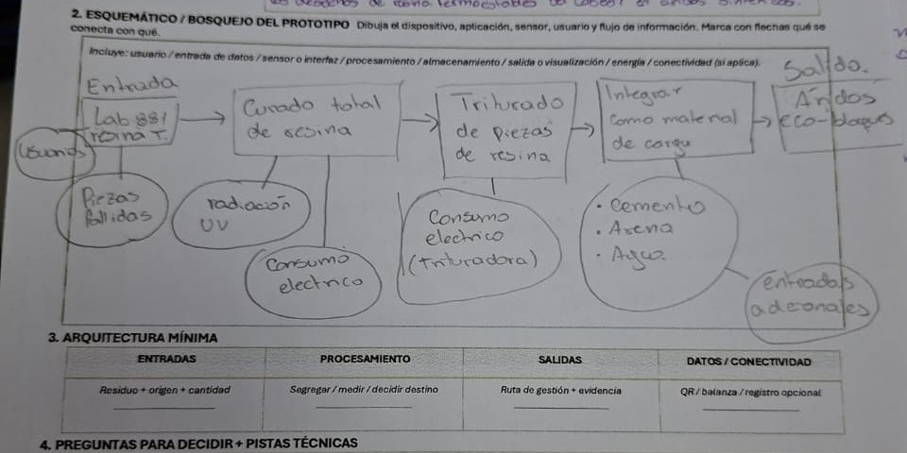

Arquitectura mínima.
- ENTRADAS (Residuo -> origen + cantidad): Residuos de resina termoestable generados por los usuarios del Lab881 (específicamente piezas fallidas y soportes).
- PROCESAMIENTO (Segregar / medir / decidir destino): Curado total de la resina mediante radiación UV, seguido del triturado de las piezas para transformarlas en material de carga.
- SALIDAS (Ruta de gestión + evidencia): Eco-bloques terminados que incorporan la resina triturada como árido sintético.
- DATOS / CONECTIVIDAD (QR / balanza / registro opcional): Registro (mediante balanza) de la cantidad de resina recuperada que se logra desviar hacia la fabricación de los bloques.

PREGUNTAS PARA DECIDIR + PISTAS TÉCNICAS

- ¿Qué flujo específico abordarán? Exclusivamente los residuos sólidos de resina termoestable (piezas defectuosas y soportes) generados por el uso de las máquinas en el laboratorio.
- ¿En qué momento del proceso conviene intervenir? En la etapa de descarte o destino final del residuo. Se debe intervenir interceptando las piezas de resina fallidas para asegurar su curado total y posterior triturado, evitando que terminen en la basura común.
- ¿Qué evidencia permitirá demostrar que la propuesta mejora la situación actual? La demostración física de los eco-bloques fabricados, respaldada por el volumen o peso exacto de residuos de resina que se logró reincorporar útilmente, evitando que se convierten en desecho.
- ¿El resultado necesita realmente electrónica o una solución de procedimiento, contenedor o trazabilidad sería más pertinente? No requiere electrónica compleja. La solución se basa en un procedimiento físico de acondicionamiento de material (curado UV y consumo eléctrico para triturado), estableciendo un flujo claro que transforma el desecho problemático en la materia prima de los eco-bloques.

